БРОЈ ДЕСЕТ
Број 10 записује се помоћу две цифре (цифре 1 и 0) и за-
то га називамо двоцифрени број.

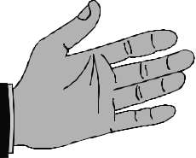
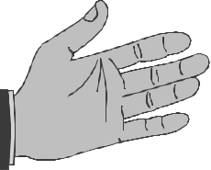
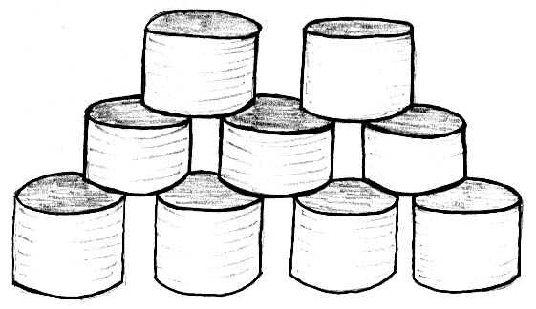

10 − __ = __ 10 − __ = __

10 − __ = __ 10 − __ = __

10 − __ = __ 10 − __ = __

10 − __ = __ 10 − __ = __

10 − __ = __ 10 − __ = __

10 − __ = __

__ + __ = 10 __ + __ = 10

__ + __ = 10 __ + __ = 10

__ + __ = 10 __ + __ = 10

